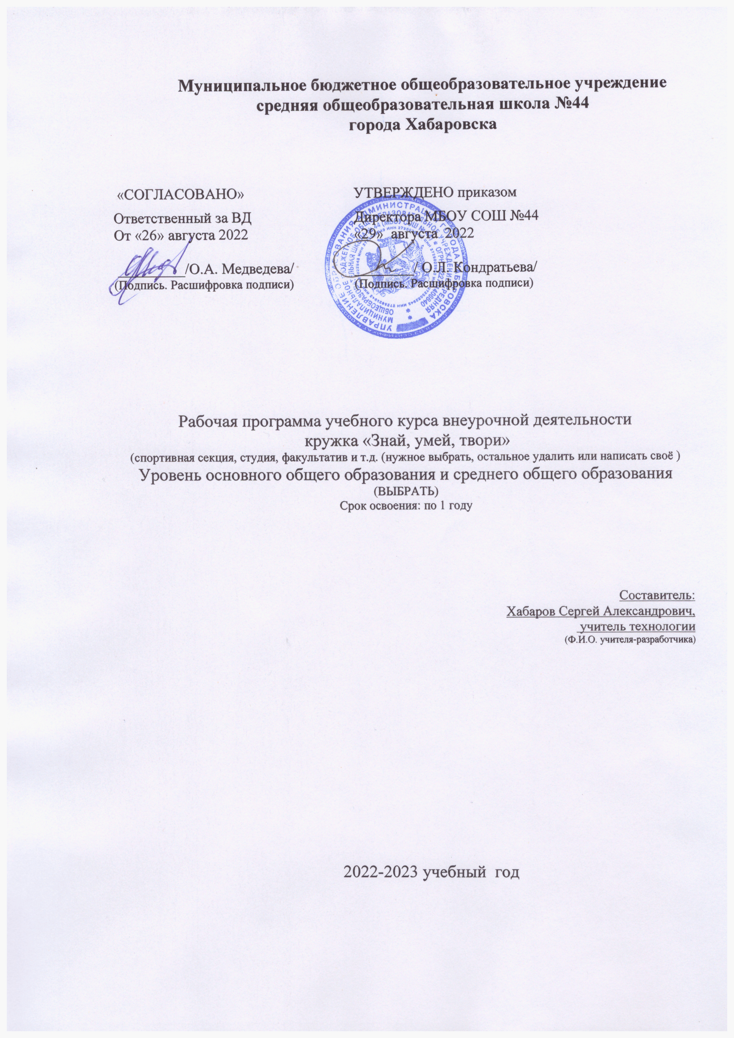

ПОЯСНИТЕЛЬНАЯ ЗАПИСКА
На сегодняшний день формирование у учащихся творческих умений и навыков проектной деятельности является одной из основных задач. Другой важной потребностью подрастающего поколения является расширение “горизонтов познания” для более адекватного миропонимания, самовосприятия, формирования личных целей и для профориентации. Решать эффективно эти задачи призвана система кружковой работы.
Предлагаемая программа кружка включает занятия по овладению различными технологиями обработки древесины и металла (ручными и механическими); творческое проектирование, бытового макета, предмета декоративно-прикладного творчества. На кружковых занятиях ученики углубляют элементарные знания и умения по технике и технологии, работают с бумагой, картоном, деревом, жестью, соломкой и другим природным материалом, выполняя несложные модели машин и механизмов, учебно-наглядные пособия, игрушки. Широкий диапазон тем должен способствовать вовлечению детей с разными наклонностями, многостороннему развитию этих способностей и интересов; расширению взглядов на прикладное творчество.
Место программы в учебном плане. Данная программа рассчитана на учащихся 5 классов на 1 год по 1 часу в неделю (всего 35 часа).
В программу включены различные формы деятельности участников кружка: индивидуальная работа с материалом или информацией; разработка и защита проектов; коллективно-творческие дела; подготовка творческих отчетов.
Таблица тематического распределения количества часов:
№ | Темы | Часы
1 | Вводное занятие.  Инструктаж по ТБ. | 2
2 | Столярная обработка древесины. | 15
4 | Прорезная резьба по дереву. | 6
5 | Слесарное дело. | 10
7 | КТД | 2
Итого |  | 35

Общая характеристика учебного процесса
Обучение школьников строится на основе освоения конкретных процессов преобразования и использования материалов, энергии, информации, объектов природной и социальной среды.
Содержание программы носит практико-ориентированный характер. При проведении занятий используются беседы, практикумы, интегрированные уроки, работы в группах, деловые игры и т.д. Приоритетными методами обучения индустриальным технологиям являются практические работы, выполнение творческих проектов. Все практические работы направлены на освоение различных технологий обработки материалов, древесины, выполнение графических и расчётных операций, выполнение проектов.
Цель: развивать эстетический вкус и интерес к изготовлению изделий своими руками.
Задачи:
• Развивать творческий интерес учащихся, формировать и закреплять на практике политехнические знания, вырабатывать навыки работы с различными инструментами для ручной обработки материала, а также работе на станках.
• Обеспечить педагогические условия для развития волевых качеств, творческой самореализации, личностного роста школьников.
• Формировать знания о конструкционных материалах, развивать пространственное мышление, логического мышления, обучать навыкам конструирования и моделирования.
• Воспитывать в человеке и развивать понимание прекрасного, творчески самостоятельно действовать и приобщать тем самым к художественным ценностям.
• Посредством вовлечения в коллективно-творческую деятельность воспитывать чувство товарищеского взаимопонимания и взаимовыручки.
Логические связи программы с предметами учебного плана и направлениями внеурочной деятельности
Данная программа логически связана, прежде всего, с общекультурным, духовно-нравственным направлением внеурочной деятельности, с предметами учебного плана «технология», «черчение», «основы духовной культуры народов России».
Описание ценностных ориентиров содержания учебного предмета
Обучение творческому применению осваиваемых знаний позволяет развивать широкие познавательные интересы и инициативу учащихся, стремление к творчеству, отношение к труду и творчеству как к состоянию нормального человеческого существования, ощущение доступности обновления своих компетенций.
Развивает:
- чувства прекрасного и эстетических чувств,
- способности к организации своей учебной деятельности,
- самоуважения и эмоционально-положительного отношения к себе,
- целеустремленности и настойчивости в достижении целей,
- готовности к сотрудничеству и помощи тем, кто в ней нуждается,
- восприятие, внимание, воображение, память, мышление, начальные формы волевого управления поведением.
Развитие логического, алгоритмического и системного мышления, создание предпосылок успешного освоения учащимися инвариантных фундаментальных знаний и умений, способствует ориентации учащихся на формирование самоуважения и эмоционально-положительного отношения к себе, на восприятие научного познания как части культуры человечества.
Ориентация курса на осознание множественности моделей позволяет формировать не только готовность открыто выражать и отстаивать свою позицию, но и уважение к окружающим, умение слушать и слышать партнёра, признавать право каждого на собственное мнение.
Личностные, метапредметные и предметные результаты освоения учебного предмета
Личностные результаты
К личностным результатам освоения информационных и коммуникационных технологий как инструмента в учёбе и повседневной жизни можно отнести:
- критическое отношение к информации и избирательность её восприятия;
- уважение к информации о частной жизни и информационным результатам других людей;
- осмысление мотивов своих действий при выполнении заданий с жизненными ситуациями;
- начало профессионального самоопределения, ознакомление с миром профессий, связанных с информационными и коммуникационными технологиями.
Метапредметные результаты
Регулятивные универсальные учебные действия:
- освоение способов решения проблем творческого характера в жизненных ситуациях;
- формирование умений ставить цель – создание творческой работы, планировать достижение этой цели, создавать вспомогательные эскизы в процессе работы;
- оценивание получающегося творческого продукта и соотнесение его с изначальным замыслом, выполнение по необходимости коррекции либо продукта, либо замысла,
- соотнесение целей с возможностями
- определение временных рамок
- определение шагов решения задачи
- видение итогового результата
- распределение функций между участниками группы
- планирование последовательности шагов алгоритма для достижения цели;
- поиск ошибок в плане действий и внесение в него изменений.
Познавательные универсальные учебные действия:
- умение задавать вопросы
- умение получать помощь
- умение пользоваться справочной, научно-популярной литературой, сайтами
- построение логической цепи рассуждений.
Коммуникативные универсальные учебные действия:
- умение обосновывать свою точку зрения (аргументировать, основываясь на предметном знании)
- способность принять другую точку зрения, отличную от своей
- способность работать в команде;
- выслушивание собеседника и ведение диалога.
Предметные результаты
- В познавательной сфере:
- рациональное использование учебной и дополнительной технической и технологической информации для проектирования и создания объектов труда;
- оценка технологических свойств материалов и областей их применения;
- ориентация в имеющихся и возможных технических средствах и технологиях создания объектов труда;
- владение алгоритмами и методами решения технических и технологических задач;
- классификация видов и назначения методов получения и преобразования материалов, энергии информации, объектов живой природы и социальной среды, а также соответствующих технологий промышленного производства;
- распознавание видов, назначения материалов, инструментов и оборудования, применяемого в техническом труде;
- владение кодами и методами чтения и способами графического представления технической и технологической информации;
- применение общенаучных знаний по предметам естественно-математического цикла в подготовке и осуществлении технологических процессов для обоснования и аргументации рациональности деятельности;
- владение способами научной организации труда, формами деятельности, соответствующими культуре труда и технологической культуре производства;
- применение элементов прикладной экономики при обосновании технологий и проектов.
- В трудовой сфере:
- планирование технологического процесса и процесса труда;
- подбор материалов с учетом характера объекта труда и технологии;
- проведение необходимых опытов и исследований при подборе материалов и проектировании объекта труда;
- подбор инструментов и оборудования с учетом требований технологии и материально-энергетических ресурсов;
- проектирование последовательности операций и составление операционной карты работ;
- выполнение технологических операций с соблюдением установленных норм, стандартов и ограничений;
- соблюдение норм и правил безопасности труда и пожарной безопасности;
- соблюдение трудовой и технологической дисциплины;
- обоснование критериев и показателей качества промежуточных и конечных результатов труда;
- выбор и использование кодов и средств представления технической и технологической информации и знаковых систем (текст, таблица, схема, чертеж, эскиз, технологическая карта и др.) в соответствии с коммуникативной задачей, сферой и ситуацией общения;
- подбор и применение инструментов приборов и оборудования в технологических процессах с учетом областей их применения;
- контроль промежуточных и конечных результатов труда по установленным критериям и показателям с использованием контрольных и мерительных инструментов;
- выявление допущенных ошибок в процессе труда и обоснование способов их исправления;
- документирование результатов труда и проектной деятельности;
- расчет себестоимости продукта труда;
- экономическая оценка возможной прибыли с учетом сложившейся ситуации на рынке товаров и услуг.
- В мотивационной сфере:
- оценивание своей способности и готовности к труду в конкретной предметной деятельности;
- выбор профиля технологической подготовки в старших классах полной средней школы или профессии в учреждениях начального профессионального или среднего специального обучения;
- согласование своих потребностей и требований с другими участниками познавательно-трудовой деятельности;
- осознание ответственности за качество результатов труда;
- наличие экологической культуры при обосновании объекта труда и выполнении работ;
- стремление к экономии и бережливости в расходовании времени, материалов, денежных средств и труда.
- В эстетической сфере:
- дизайнерское проектирование технического изделия;
- моделирование художественного оформления объекта труда;
- разработка варианта рекламы выполненного технического объекта;
- эстетическое и рациональное оснащение рабочего места с учетом требований эргономики и научной организации труда;
- опрятное содержание рабочей одежды.
5. В коммуникативной сфере:
- формирование рабочей группы для выполнения технического проекта с учетом общности интересов и возможностей будущих членов трудового коллектива;
- выбор знаковых систем и средств для кодирования и оформления информации в процессе коммуникации;
- оформление коммуникационной и технологической документации с учетом требований действующих стандартов;
- публичная презентация и защита проекта технического изделия;
- разработка вариантов рекламных образов, слоганов и лейблов;
- потребительская оценка зрительного ряда действующей рекламы.
- В психофизической сфере
- развитие способностей к моторике и координации движений рук при работе с ручными инструментами и выполнении станочных операций;
- достижение необходимой точности движений при выполнении различных технологических операций;
- соблюдение требуемой величины усилия, прикладываемого к инструменту с учетом технологических требований;
- сочетание образного и логического мышления в процессе проектной деятельности.
Содержание обучения
1.Вводное занятие. Инструктаж по ТБ. (1ч)
Вводное занятие. Инструктаж по ТБ.
2.Столярная обработка древесины (16ч)
Древесина как природный материал, пороки древесины. Искусственные пиломатериалы. Выбор материала. Разметка древесины. Планирование работы.
Пиление древесины с помощью ножовки и лучковой пилы. Подготовка заготовок.
Строгание древесины с помощью шерхебеля и рубанка. Отработка приемов строгания. Изготовление корыта для кроликов (цыплят). Планирование работ, подготовка заготовок. Соединение деталей на гвоздях и шурупах. Сборка корыта.
Изготовление разделочной доски: выбор заготовки, разметка, выпиливание.
Изготовление разделочной доски: отделка, художественное оформление (выжигания).
Изготовление ручки для молотка: выбор материала и изготовление. Изготовление топорища: выбор материала, разметка, выполнение столярных операций.
Сверление отверстий. Виды сверл. Устройство коловорота, механической и электрической дрелей. Изготовление мышеловки. Разработка конструкций. Изготовление мышеловки: выбор заготовки, столярная обработка, разметка и сверление отверстий, сборка изделия. Изготовление скамейки: конструирование изделия, выбор заготовки, разметка, выпиливание деталей. Изготовление скамейки: строгание пласти и кромок, сборка изделия. Изготовление скамейки: отделка и художественное оформление (нанесение рисунка, выжигание, лакирование).
3.Прорезная резьба по дереву (6)
Виды резьбы по дереву. Лобзик: устройство, назначение, приемы работы. Выполнение тренировочных упражнений. Изготовление разделочной доски из фанеры: выбор формы изделия, разметка, выпиливание изделия лобзиком.
Изготовление разделочной доски: отделка и художественное оформление.
Изготовление шкатулки: конструирование изделия, выбор и разметка заготовок, выпиливание деталей лобзиком. Изготовление шкатулки: выпиливание деталей лобзиком, отделка деталей. Изготовление шкатулки: сборка и художественное оформление.
4.Слесарное дело (10)
Металлы, их свойства, виды, прокат. Повторный инструктаж по ТБ.
Обработка металла ручным инструментом. Слесарные ножницы, напильник, слесарная ножовка. Изготовление изделий из тонколистового металла. Разметка. Изготовление совка. Виды соединений деталей машин. Заклепочное соединение.
Рубка металла при помощи зубила. Изготовление петли для навески мебели.
Опиливание металла при помощи напильника. Изготовление петли для навески мебели. Пиление металла при помощи слесарной ножовки. Изготовление разводки для пил. Изготовление держателя для метчиков. Конструирование изделия, выбор материалов, изготовление деталей. Термическая обработка стали. Изготовление кернера и чертилки. Резьбовые соединения. Нарезание наружной и внутренней резьбы при помощи ручного инструмента.
5. КТД (2)
Подготовка к выставке поделок учащихся: оформление стендов, доработка изделий.
Ремонт верстаков и инструмента.
Тематическое планирование и основные виды деятельности учащихся
Содержание учебного предмета, курса | Кол-во часов
1. Вводное занятие. Инструктаж по ТБ (1 ч)
Вводное занятие. Инструктаж по ТБ. | 1
2.Столярная обработка древесины (16ч)
Древесина как природный материал, пороки древесины. Искусственные пиломатериалы. | 1
Выбор материала. Разметка древесины. Планирование работы. | 1
Пиление древесины с помощью ножовки и лучковой пилы. Подготовка заготовок. | 1
Строгание древесины с помощью шерхебеля и рубанка. Отработка приемов строгания. | 1
Изготовление корыта для кроликов (цыплят). Планирование работ, подготовка заготовок. | 1
Соединение деталей на гвоздях и шурупах. Сборка корыта. | 1
Изготовление разделочной доски: выбор заготовки, разметка, выпиливание. | 1
Изготовление разделочной доски: отделка, художественное оформление (выжигания). | 1
Изготовление ручки для молотка: выбор материала и изготовление. | 1
Изготовление топорища: выбор материала, разметка, выполнение столярных операций. | 1
Изготовление топорища: доработка изделия, отделка, сборка топора. | 1
Сверление отверстий. Виды сверл. Устройство коловорота, механической и электрической дрелей. Изготовление мышеловки. Разработка конструкций. | 1
Изготовление мышеловки: выбор заготовки, столярная обработка, разметка и сверление отверстий, сборка изделия. | 1
Изготовление скамейки: конструирование изделия, выбор заготовки, разметка, выпиливание деталей. | 1
Изготовление скамейки: строгание пласти и кромок, сборка изделия. | 1
Изготовление скамейки: отделка и художественное оформление (нанесение рисунка, выжигание, лакирование). | 1
3.Прорезная резьба по дереву (6 ч)
Виды резьбы по дереву. Лобзик: устройство, назначение, приемы работы. Выполнение тренировочных упражнений. | 1
Изготовление разделочной доски из фанеры: выбор формы изделия, разметка, выпиливание изделия лобзиком. | 1
Изготовление разделочной доски: отделка и художественное оформление. | 1
Изготовление шкатулки: конструирование изделия, выбор и разметка заготовок, выпиливание деталей лобзиком. | 1
Изготовление шкатулки: выпиливание деталей лобзиком, отделка деталей. | 1
Изготовление шкатулки: сборка и художественное оформление. | 1
4.Слесарное дело(10 ч)
Металлы, их свойства, виды, прокат. Повторный инструктаж по ТБ. | 1
Обработка металла ручным инструментом. Слесарные ножницы, напильник, слесарная ножовка. | 1
Изготовление изделий из тонколистового металла. Разметка. Изготовление совка. | 1
Виды соединений деталей машин. Заклепочное соединение. | 1
Рубка металла при помощи зубила. Изготовление петли для навески мебели. | 1
Опиливание металла при помощи напильника. Изготовление петли для навески мебели. | 1
Пиление металла при помощи слесарной ножовки. Изготовление разводки для пил. | 1
Изготовление держателя для метчиков. Конструирование изделия, выбор материалов, изготовление деталей. | 1
Термическая обработка стали. Изготовление кернера и чертилки. | 1
Резьбовые соединения. Нарезание наружной и внутренней резьбы при помощи ручного инструмента. | 1
5.КТД (2 ч)
Подготовка к выставке поделок учащихся кружка «Умелые руки»: оформление стендов, доработка изделий. | 1
Ремонт верстаков и инструмента. | 1

Материально-технического обеспечения образовательного процесса
№ п/п | Наименование объектов и средств материально-технического обеспечения
1. | наборы столярного инструмента
3. | токарно-винторезный станок
4. | фрезерный станок
5. | сверлильный станок
6. | выжигатель
7. | ручная дрель
8. | наборы слесарного инструмента
9. | набор резьбонарезного инструмента
10. | Набор инструмента для выполнения заклепочных соединений

Используемая литература:
1. Выпиливание лобзиком. /Сост. Рыженко В.И./ - М.: Траст пресс, 1999.
2. Ильяев М.Д. Прикоснувшись к дереву резцом. - М.: Экология, 1996.
3. Изделия из шпона. /Сост. Понаморенко Т.В./. - С- Пб.: Корона принт, 1999.
4. Карабанов И.А. Технология обработки древесины 5 - 9. - М.: Просвещение, 1995.
5. Луканский Э.П. Сотвори радость. - Минск.: Полымя, 1997.
6. Плетение из лозы. /Сост. Понаморенко Т.В./. - С-Пб.: Корона принт, 1999.
7. Раскраски. /Сост. Вохринцова С./. - Екатеринбург.: 2000.
8. Рихвк Э.В. Мастерим из древесины. - М.: Просвещение, 1998.
9. Секреты домашнего мастера. Энциклопедия Том 1.- М.: Айрис Пресс. Рольф, 1999.
10. Секреты домашнего мастера. Энциклопедия Том 2.- М.: Айрис Пресс. Рольф, 1999.
11. Сафроненко В.М. Вторая жизнь дерева. - Минск.: Полымя, 1990.
12. Справочник домашнего мастера. Том 1. /Сост. Иванченков С.С. /. - М.: Клён, 1993.
13. Справочник домашнего мастера. Том 2. /Сост. Бродерсен Г.Г./.- М.: Клён, 1993.
14. Справочник по трудовому обучению 5 - 7 /Под ред. Карабанова И.А./.- М.: Просвещение, 1993.
15. «Технология. Технический труд 5 класс» / Под редакцией В. М Казакевича, Г.А. Молевой. –3-е изд., стереотип.- М. : Дрофа, 2015. 192 с.: ил
16. «Технология 5-8 класс. Рабочие программы. – Вертикаль, ФГОС / под ред О. А. Кожиной и др. – М.: Дрофа, 2015.
17. Художественная резьба и мозаика по дереву. /Сост. Дымковский И.П./. -Минск.: Элайда, 1999.
18. Энциклопедический словарь юного техника. /Сост. Зубов Б.В., Чумаков С.В./. - М.: Педагогика, 1980.
19. Шпаковский В.О. Для тех кто любит мастерить. - М.: Просвещение, 1990.

